ANTRENÖR SÖZLEŞMESİ İÇİN İSTENEN BELGELER

2024

AYNI KULÜPTE SÖZLEŞME YAPICAK HOCALARIMIZIN REFERANS VE AİDAT BEDELLERİ AYRI AYRI YATIRILMASI GEREKMEKTEDİR.

AİDAT VE REFERANS BEDELİ AYNI DEKONTTA OLABİLİR!

PARA YATIRILIRKEN TFF’YE YATAN DEKONTTA KULÜBÜN ADI VE KULÜBÜN KODUNU,
TÜFAD’A YATAN DEKONTTA HOCANIN TCSİ YAZILMASI GEREKMEKTEDİR.

3 SAYFA SÖZLEŞME
2 ADET VESİKALIK RESİM
SAĞLIK RAPORU(RESİMLİ)
KİMLİK FOTOKOPİSİ
BANKA DEKONTLARI

NOT: TÜFAD ÜYELİĞİ OLMAYAN ANTRENÖRLER BİLGİ İÇİN DERNEĞİMİZİ ARAYIP BİLGİ ALABİLİRLER.

NOT: TFF’YE YATIRILAN DEKONTUN BANKA ONAYLI VEYA VEZNEDEN İŞLEM YAPILIP DEKONTUNUN ALINMASI GEREKMEKTEDİR!

NOT: ZORUNLU SEMİNER KATILIMINIZ SİSTEMDE OTOMATİK GÖRÜNMEKTEDİR.

TÜFAD BANKA HESABI :

Garanti bankası Beşiktaş Barbaros Şb.
Şube Kodu: 741 Hesap: 6299355
(250 TL REFERANS ÜCRETİ + ÜYELİK AİDATI)

Üye aidatını https://www.tufadistanbul.org.tr/aidat linkinden TC Kimlik No girerek öğrenebilirsiniz.

Örnek Tüfad Dekontu

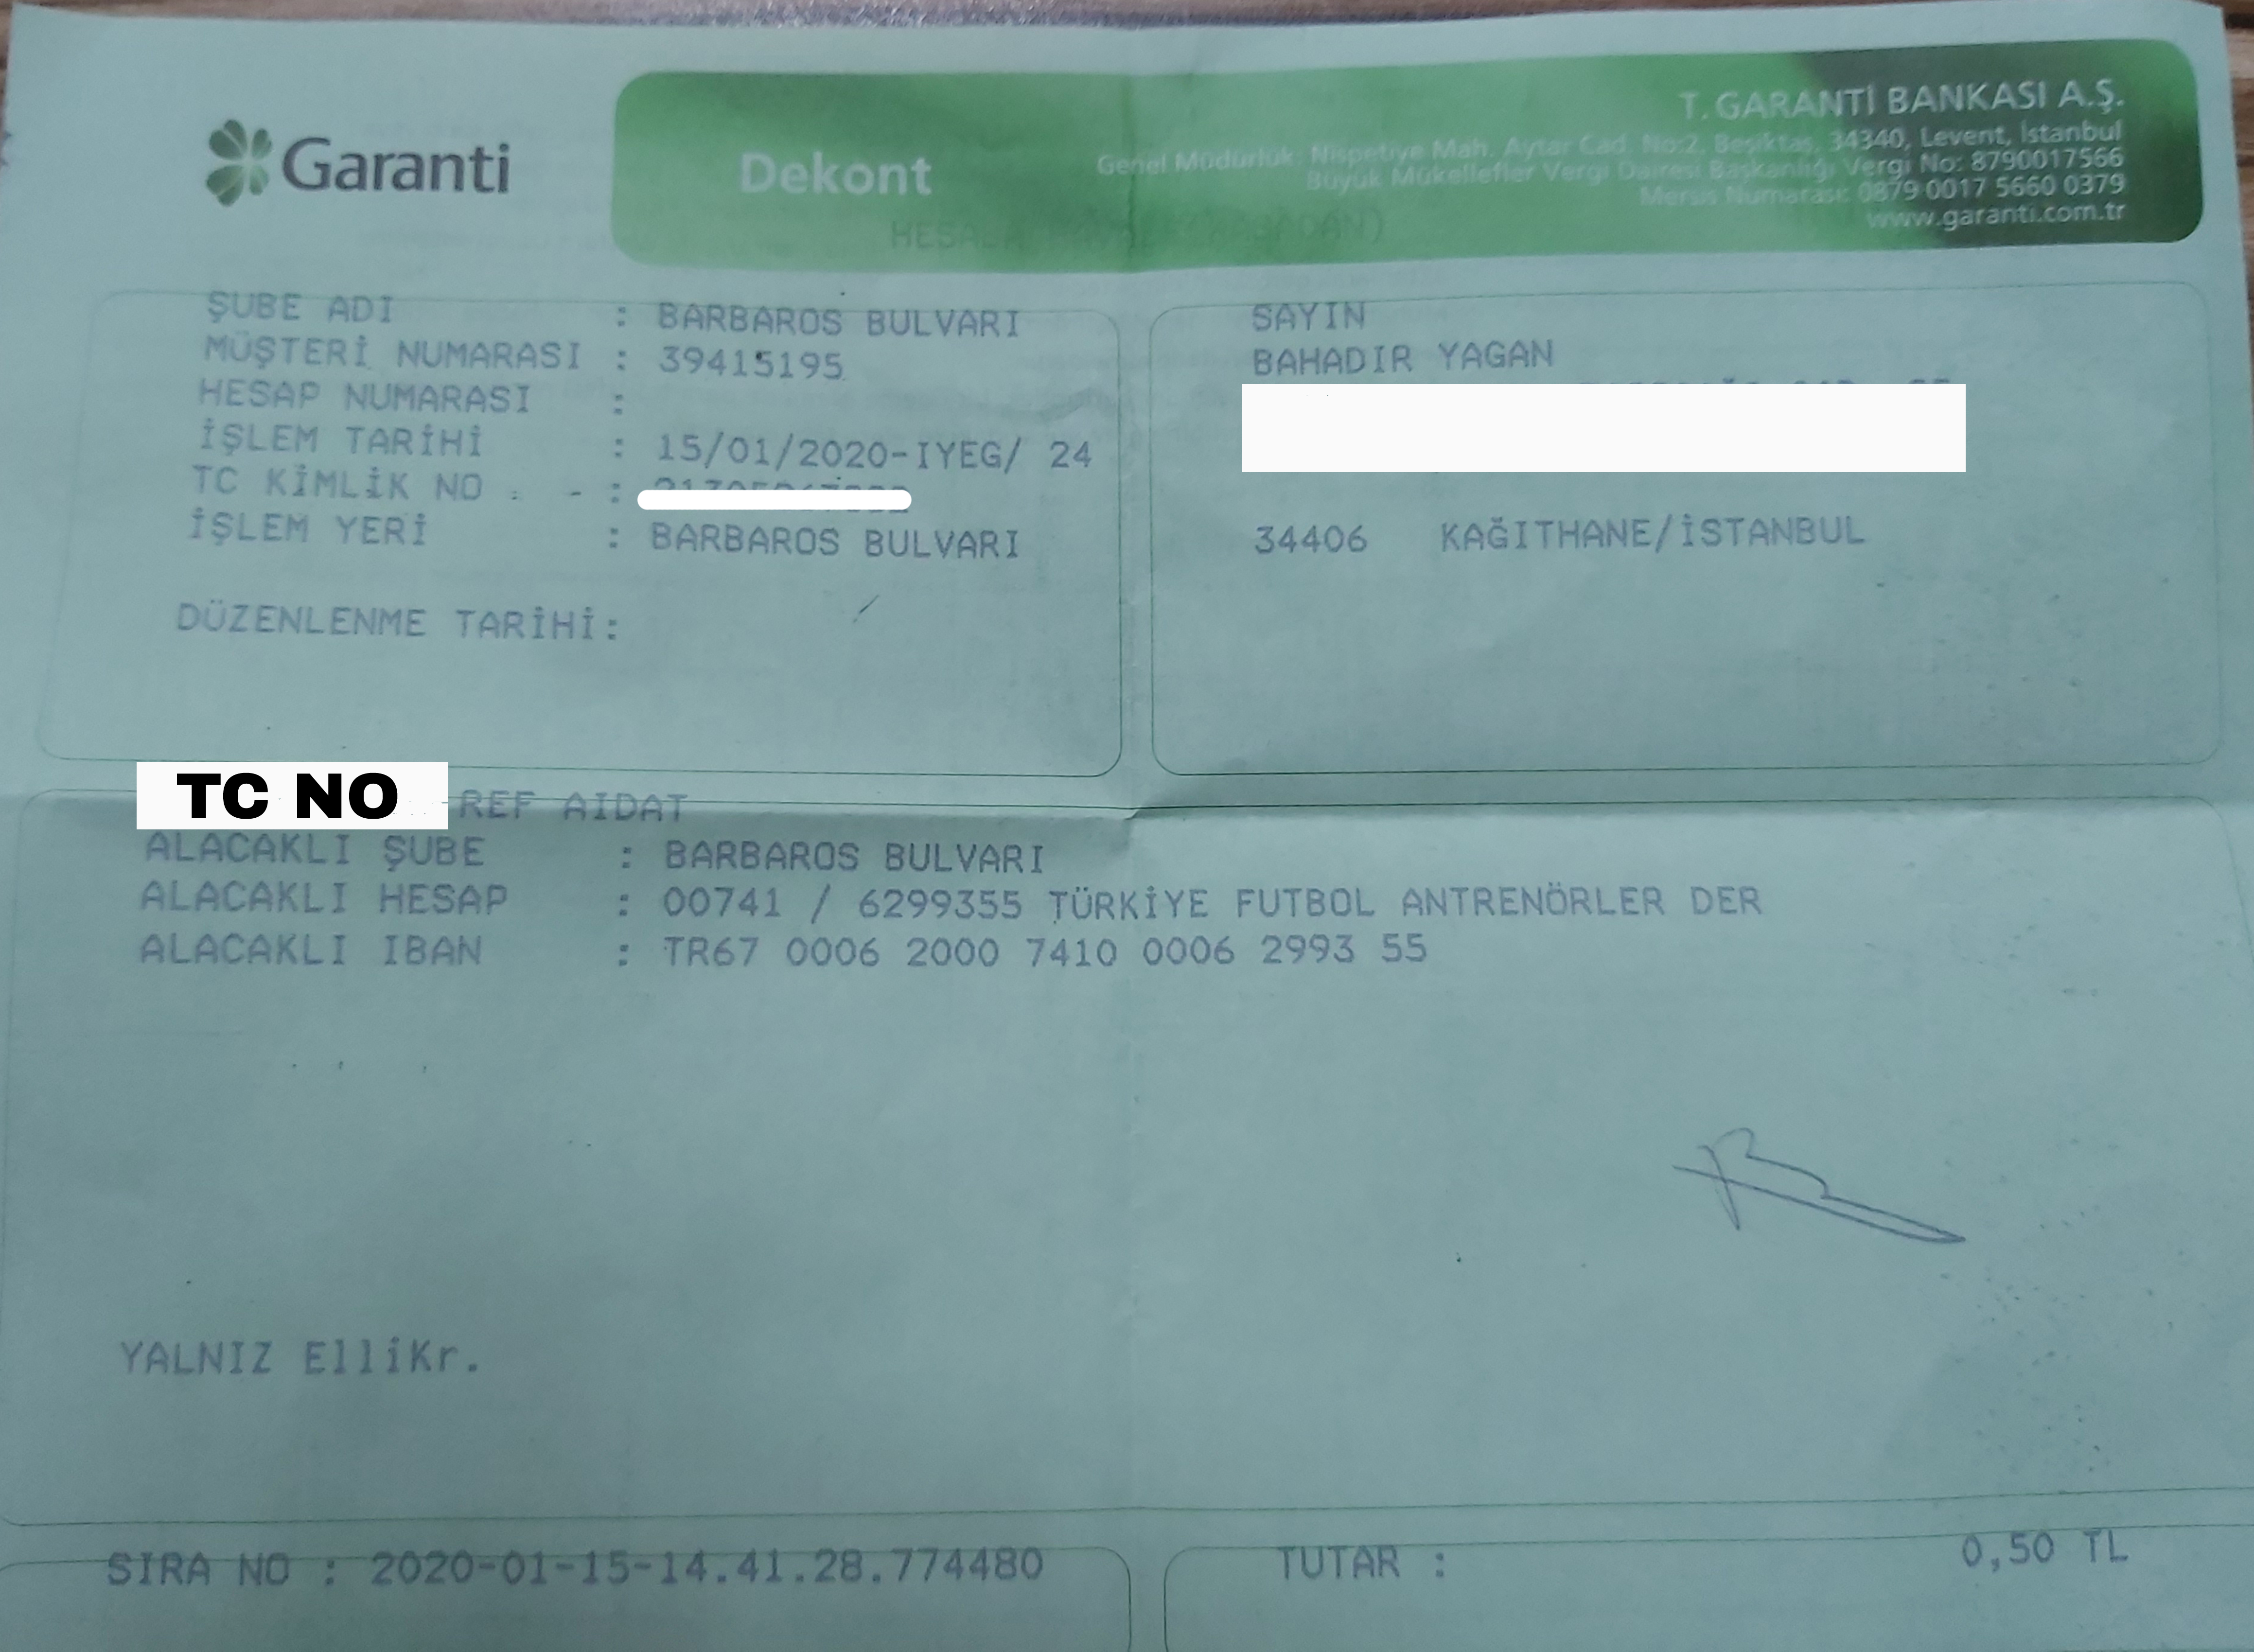

TFF BANKA HESABI

TÜRK EKONOMİ BANKASI (TEB)
IBAN: TR86 0003 2000 0000 0115 9623 58

(250 TL REFERANS ÜCRETİ + 100 TL KART ÜCRETİ)

